«Бажовская тропа»
03.02.2018г. с воспитанниками и родителями, мы посетили «Парк Сказов» в г.Арамиль. Увлекательную и интересную экскурсию провели главные герои сказов П.П.Бажова. Наша экскурсия называлась «Бажовская тропа».
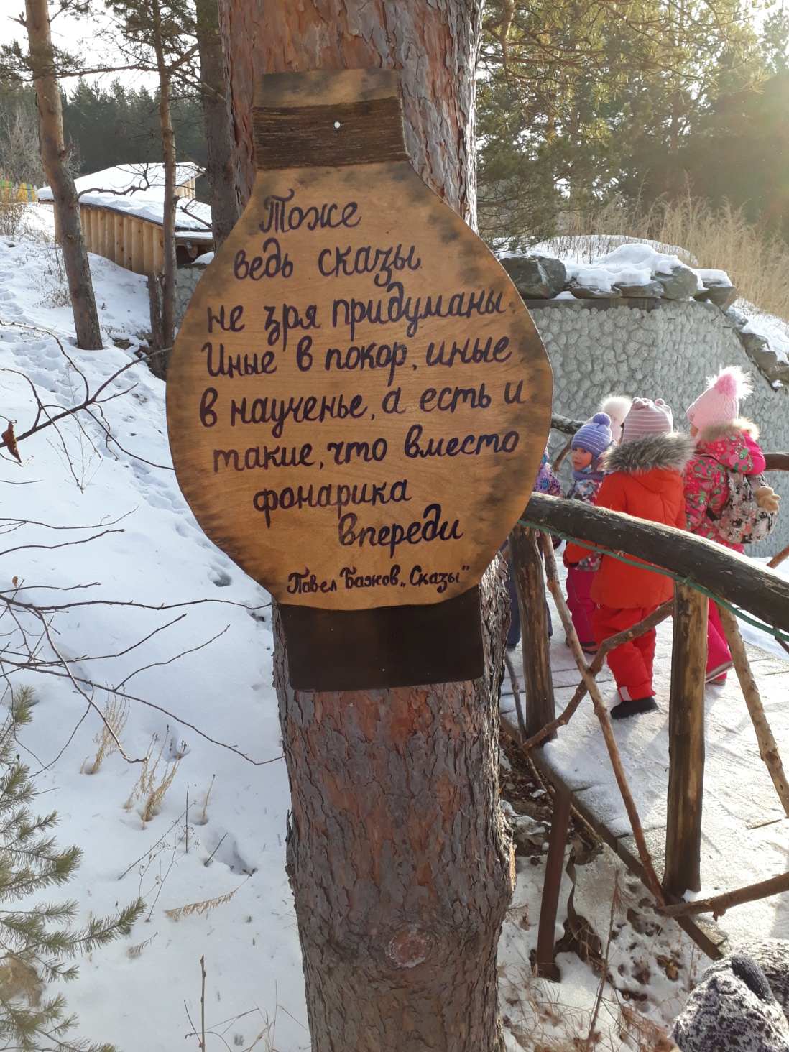

В гостях у Хозяйки Медной горы, воспитанники собирали пазлы «Каменный цветок»
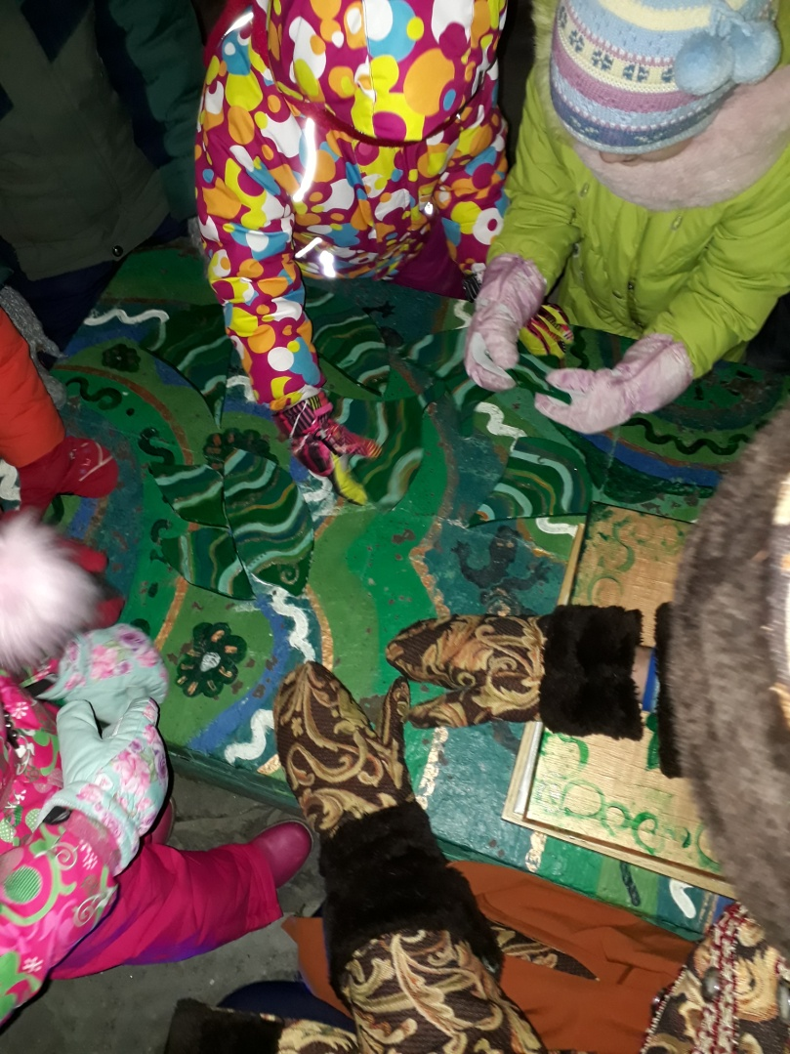
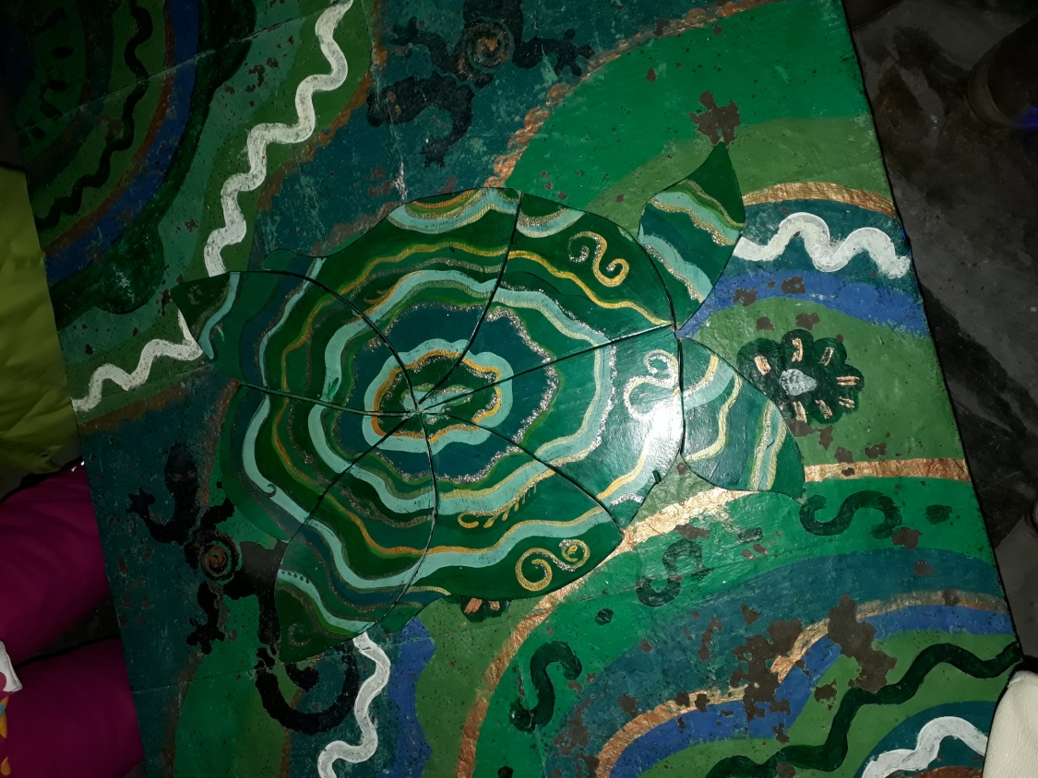

Хозяйка Медной горы познакомила детей с минералами и камнями Уральских гор.
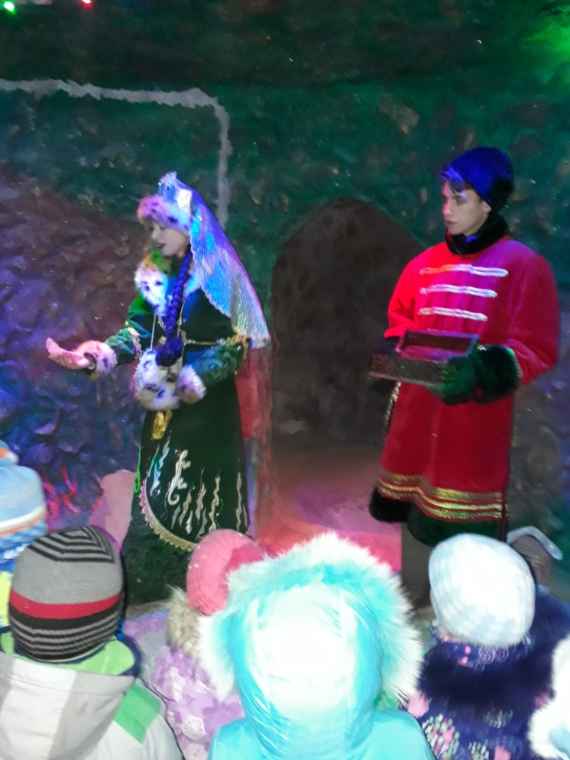
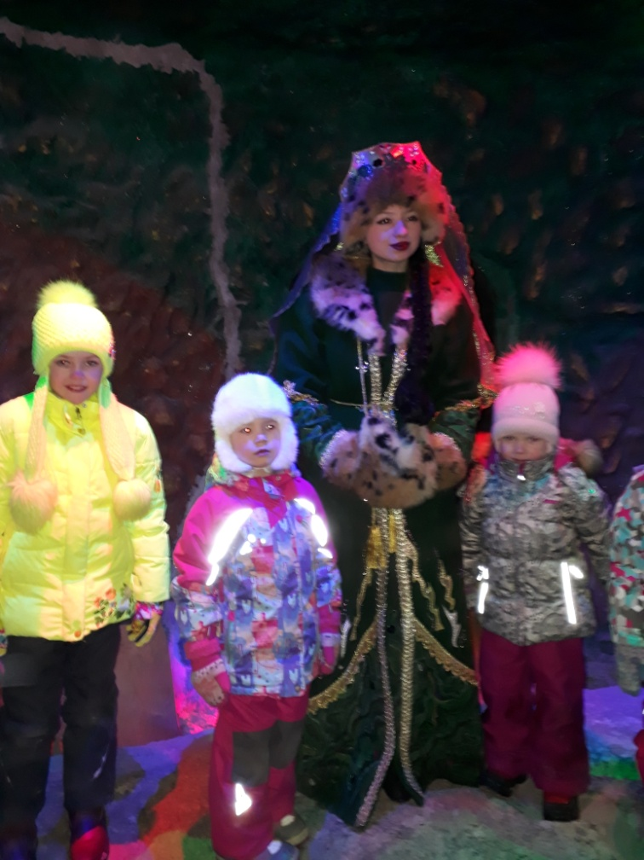
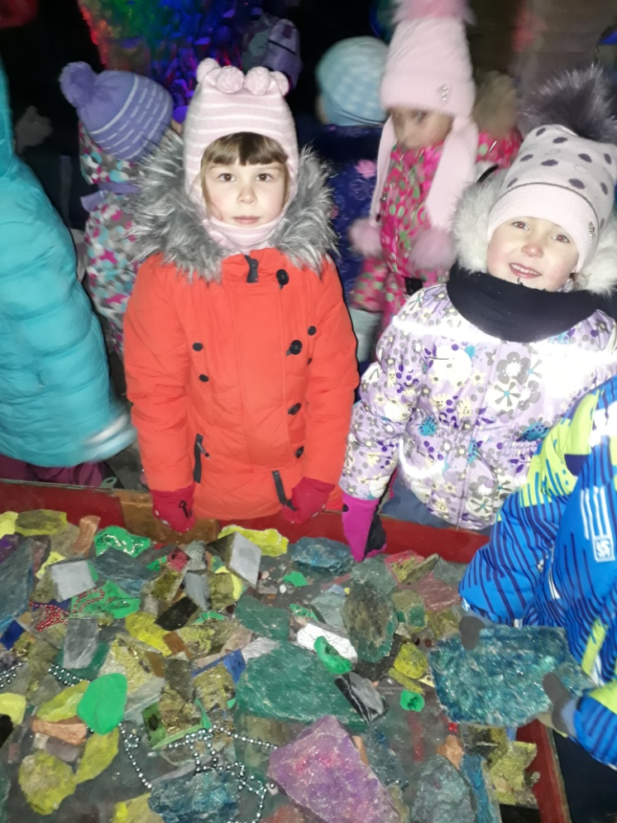
Дети на скорость перевозили драгоценные каменья
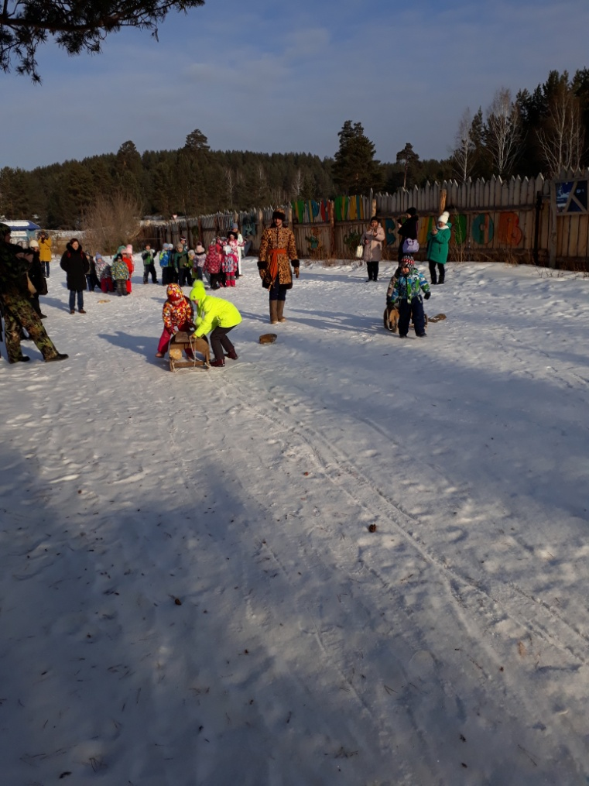
Своими руками собирали заводы
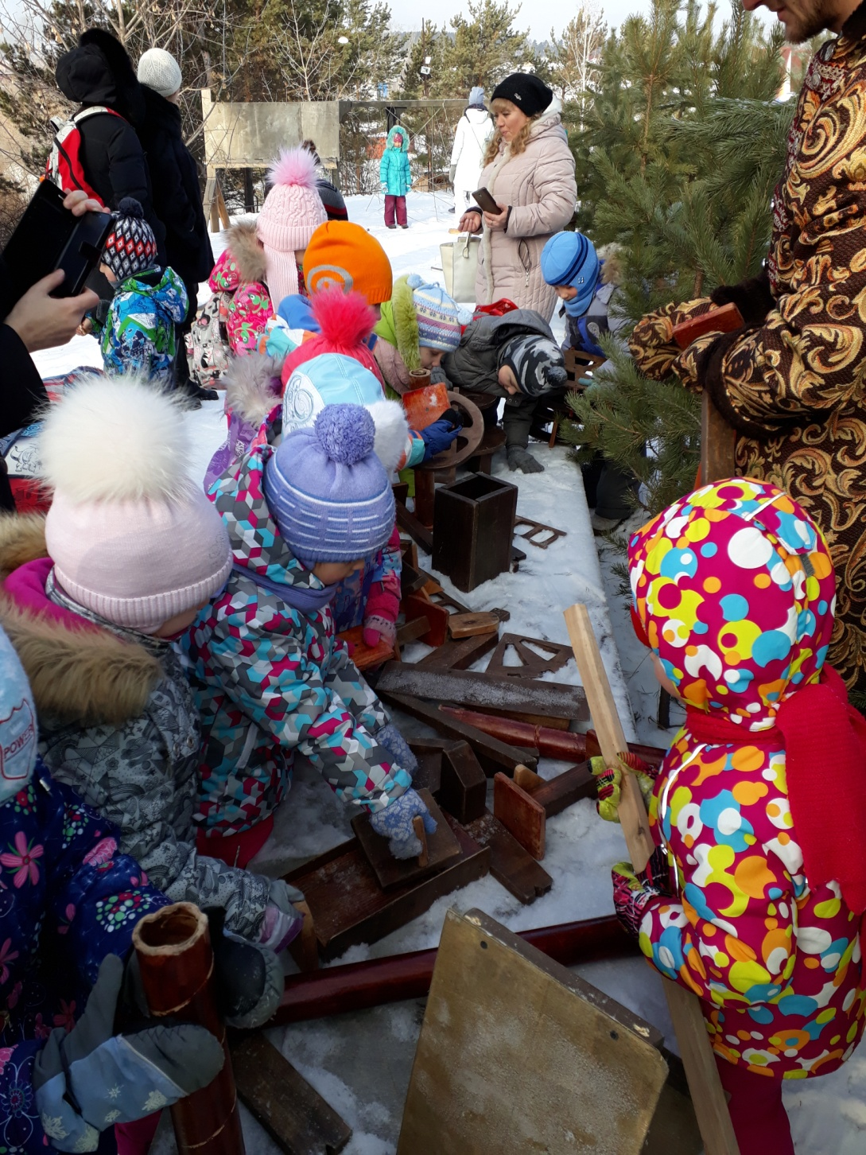

С Данилом - мастером, воспитанники играли театрализованную сказку «Синюшкин колодец»
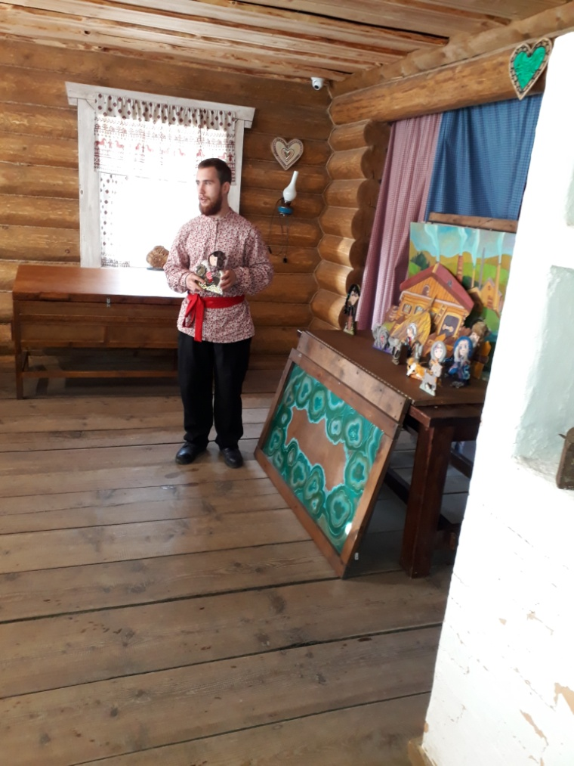
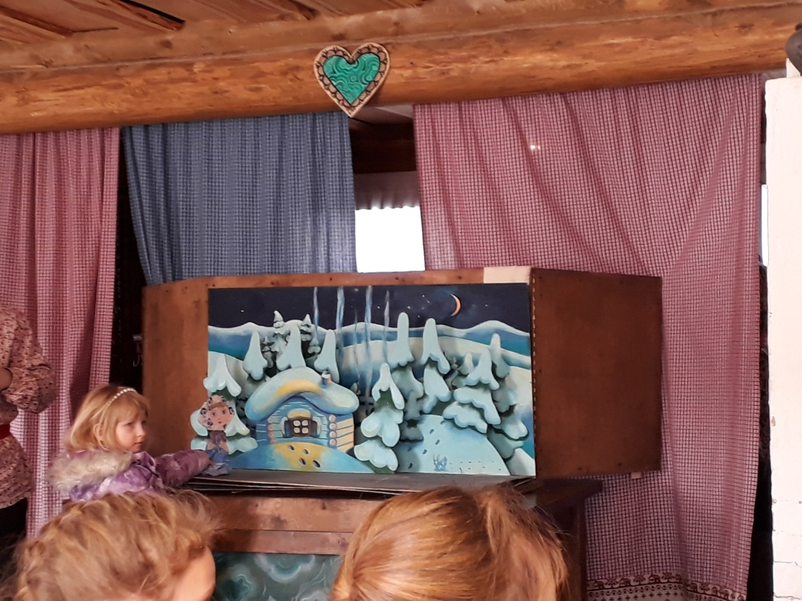

Данилла – мастер провел с детьми мастер – класс по изготовлению браслетов. Дети своим руками сделали браслеты каждый сам для себя.
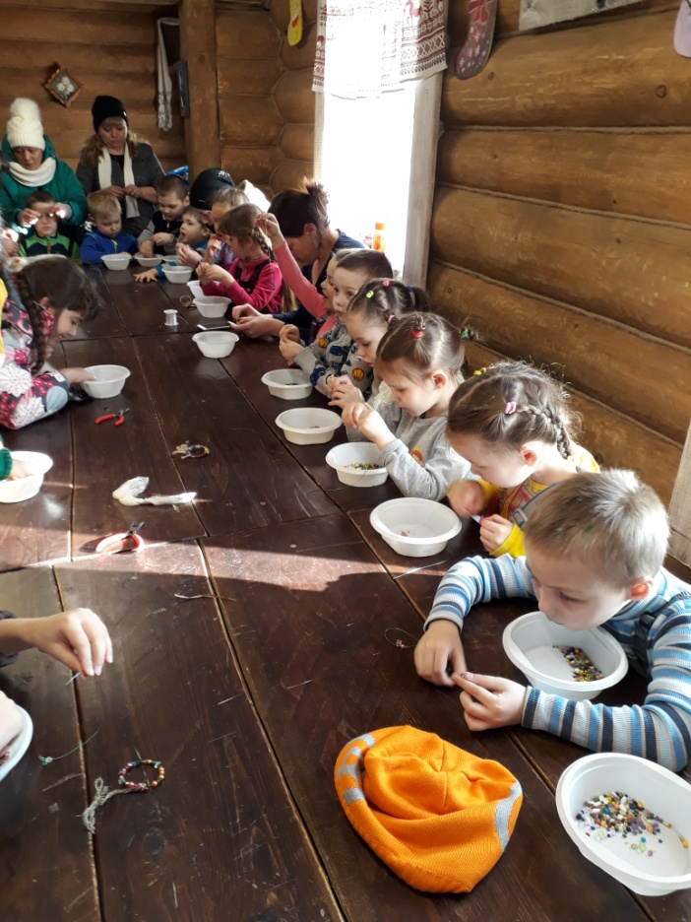
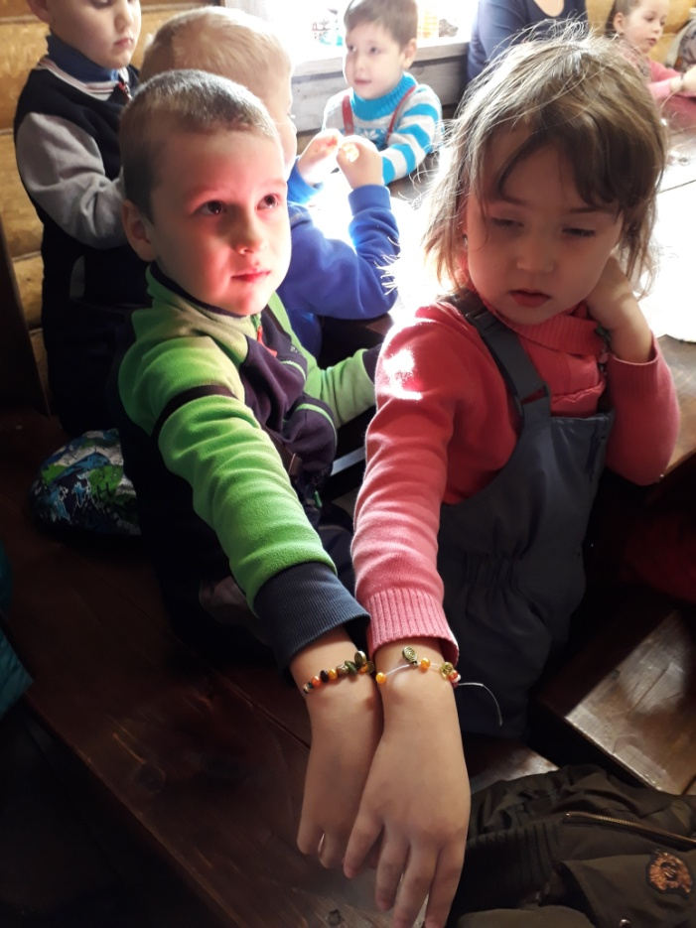

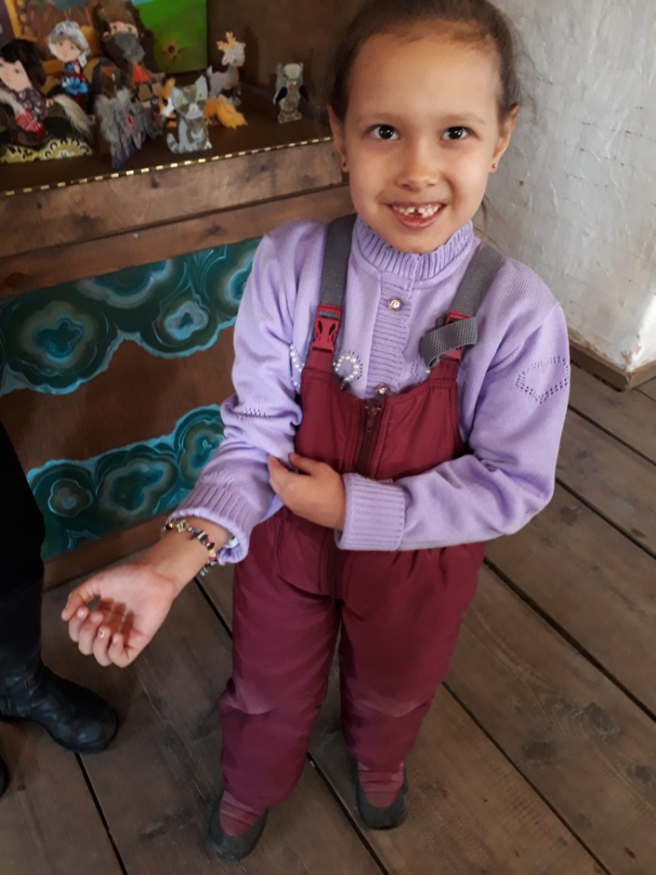
Дети были у «Синюшкиного колодца»
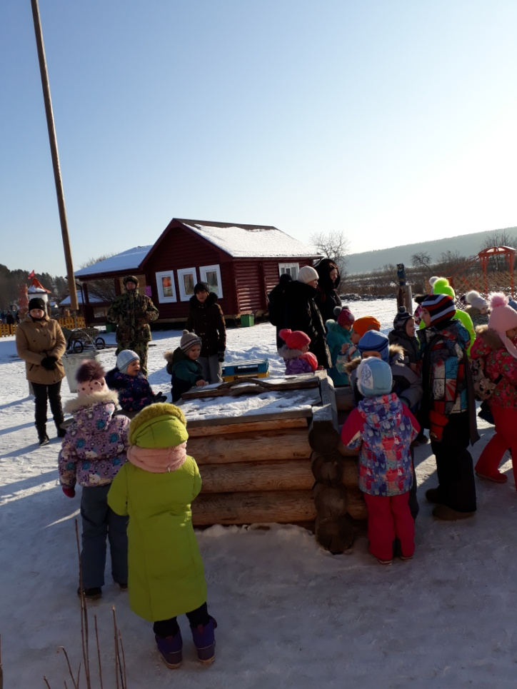

Дети познакомились с домашними атрибутами того времени
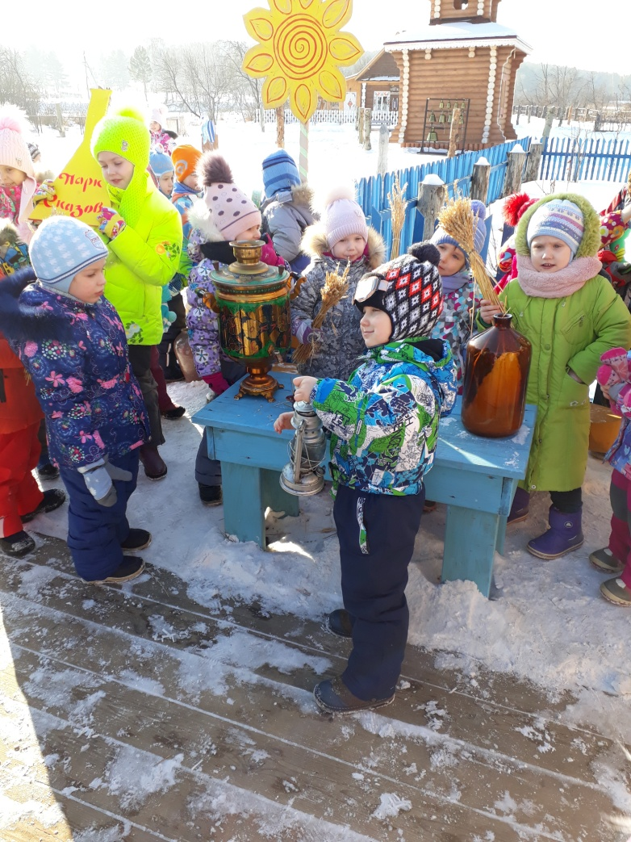

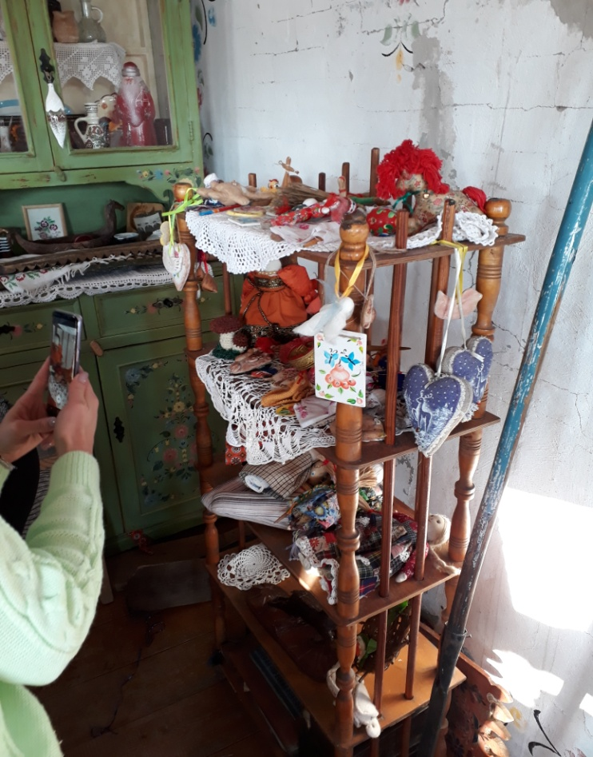
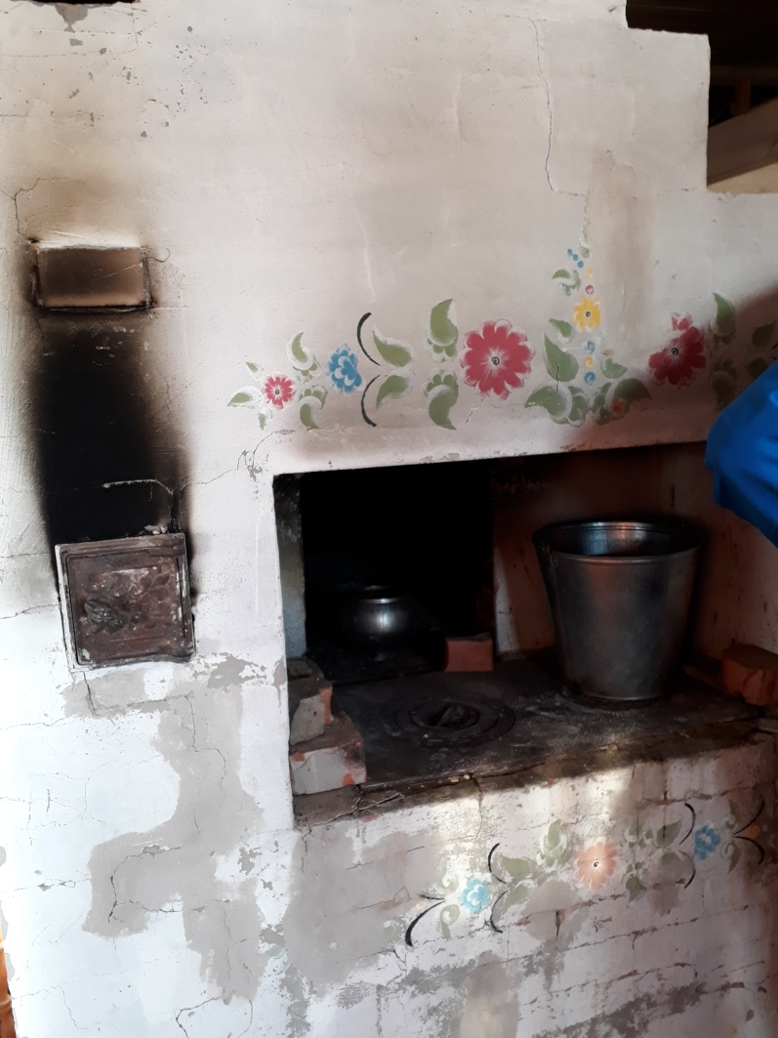
Пили чай в русской избе
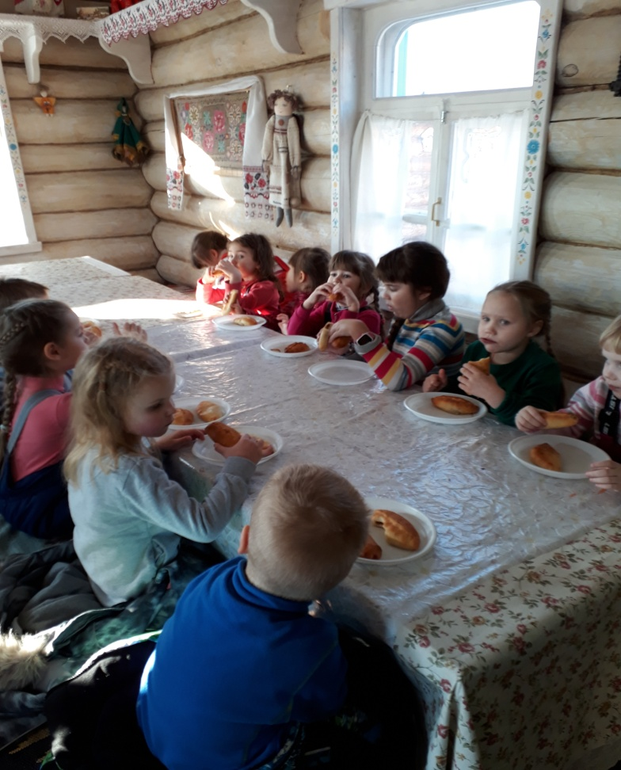
Ходили на лыжах Коковани
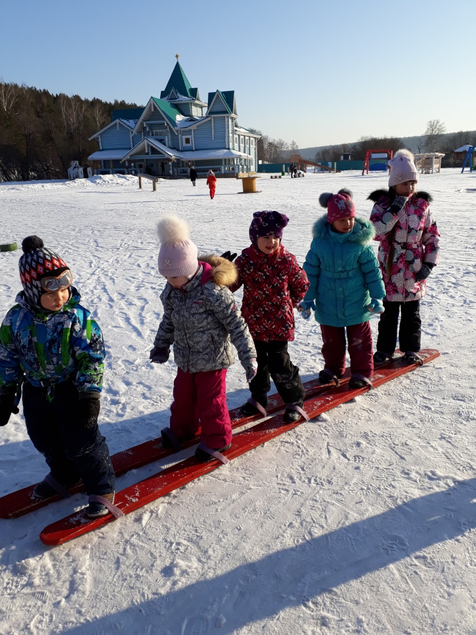
Экскурсия была очень интересной, познавательной и увлекательной. Дети получили массу удовольствия.
